복합 골다공증약 ‘리도넬D’ 서울 심포지엄 성황
세계 최초 월 1회 복용에 ‘관심’...8개 대학병원 참여한 임상연구도 발표

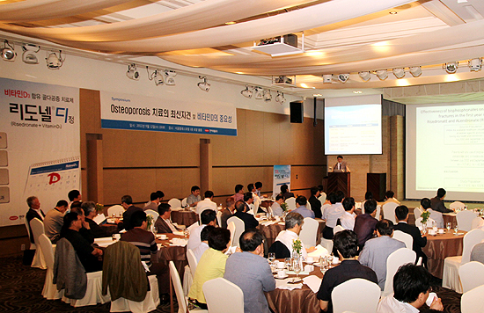

(2012/09/14) 세계 최초 월 1회 복용의 복합 골다공증 치료제 '리도넬D'를 주제로 한 심포지엄이 성황리에 종료됐다.

한미약품은 최근 서울 팔래스호텔에서 '골다공증 치료의 최신 지견 및 비타민D의 중요성'을 주제로 심포지엄을 개최했다고 14일 밝혔다.

중앙의대 박형무 교수를 좌장으로 진행된 이번 심포지엄은 100여명의 개원의가 참여해 성황을 이뤘으며, 경희의대 정호연 교수가 '비스포스포네이트의 최신지견'을, 아주의대 정윤석 교수가 '비타민D의 중요성'을 주제로 각각 발표했다.

또한 연세의대 문성환 교수는 중앙의대, 아주의대, 울산의대, 연세의대 등 국내 8개 대학병원이 참여한 '리세드로네이트와 비타민D 복합제’ 에 대한 다기관 임상연구를 발표해 관심을 끌었다.

문 교수가 진행한 다기관 임상연구에 따르면, 리도넬디를 복용한 환자군에서 고관절 골절이 26%, 비철추 골절은 23%가 감소했으며 비타민D 결핍 환자는 70%가 감소했다.

문 교수는 "리도넬D는 “리세드로네이트와 비타민D가 이상적으로 복합된 월 1회 복용하는 세계 최초의 복합 골다공증 치료제"라며 “두 성분의 조합은 골다공증 치료를 위한 최상의 조합" 이라고 강조했다.

한편, 리도넬디정은 뼈 분해 세포의 골 흡수 작용을 억제하는 리세드로네이트(Risedronate 150mg)와 비타민D(30000 IU)를 복합한 전문의약품으로, 폐경 후 여성의 골다공증 치료와 예방에 효과가 있는 복합신약이다.

<끝>

